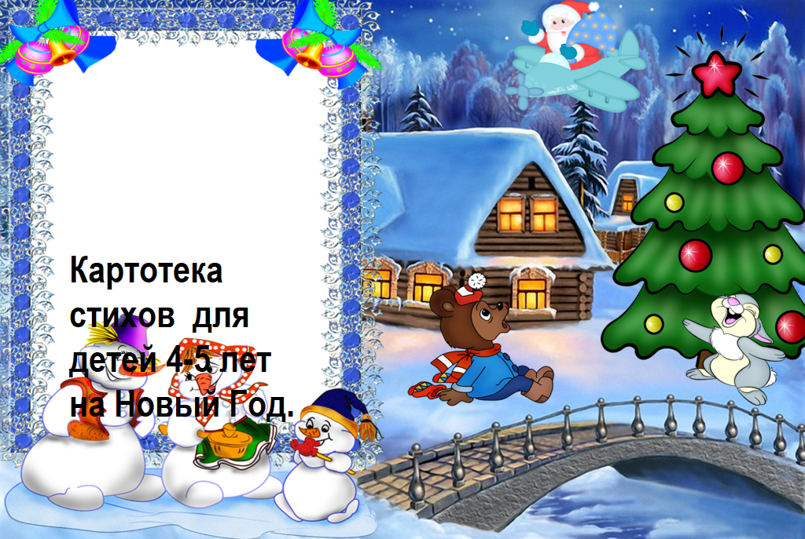

**Самый лучший праздник**

Самый лучший праздник −  
Это Новый год,  
И мешок подарков  
Дед Мороз несет.  
  
Елочка наряжена,  
Светится, блестит,  
И по небу звездному  
Волшебство летит.  
*************

Здравствуй, Дедушка Мороз!  
Волшебство ты нам принес.  
Самый добрый ты на свете,  
Самый лучший на планете!  
  
Очень любишь ты детишек,  
Даже маленьких плутишек.  
Всех-всех-всех ты удивляешь,  
С Новым годом поздравляешь!

**Снег кружится за окном.**  
Снег кружится за окном.  
Елочка горит.  
Это значит, в каждый дом  
Дед Мороз спешит.  
  
Буду я его встречать  
Песнями, стишками.  
Я не дам ему скучать,  
Чтоб остался с нами!  
***********

По сугробам из-за леса  
Нес подарки Дед Мороз ―  
Шуба, валенки и шапка,  
Борода и красный нос.  
  
Мы к себе его позвали,  
Пусть немного отдохнет.  
По подарку всем подарит,  
Спляшет с нами и споет!  
**************************

Целый год я не шалил  
И подарок заслужил.  
Я под ёлку загляну,  
Там его с утра найду.  
Это Дедушка Мороз  
Мне его туда принёс.

Загорелась елка  
Яркими огнями,  
Самая красивая,  
Полюбуйтесь сами,  
Радуются дети,  
С ними Дед Мороз,  
Он ведь эту елочку  
Из лесу принес...  
*************

Новый год мы ждали с лета  
И дождались, наконец.  
Дед Мороз принес подарки,  
Ну какой же молодец!  
  
Мы закружимся у елки,  
С нами трудно заскучать,  
Будем петь и веселиться,  
Будем просто зажигать.

**Что такое Новый год?**

Что такое Новый год?  
Это дружный хоровод,  
Это елка и подарки,  
Огоньки гирлянды яркой  
И веселый Дед Мороз,  
Что смешит детей до слез!  
**************

Мы сегодня ночь не спали,  
Елку долго наряжали:  
Шарики, конфеты, бусы,  
Все развесили со вкусом!  
Скоро Дед Мороз придет,  
Нам подарки принесет!

************

**Вот какая елка наша.**

Звездочка блестит на елке,  
Озаряя все иголки,  
Огоньки мигают,  
Шарики сверкают:  
Вот какая елка наша,  
Нет её милей и краше

Высокая и стройная,  
В блестящей мишуре,  
Стоит она — довольная,  
На радость детворе!  
Ребята пляшут весело  
И песенки поют,  
И в Новый год,  
С подарками  
Все Дед Мороза ждут!

***********

**Елочка пушистая**

Елочка пушистая

В гости к нам пришла.

Бусы золотистые

В ветви заплела.

Яркими шарами

Радует народ.

Скажет вместе с нами:

«Здравствуй, Новый год!»

**Дед Мороз.**

Дед Мороз, хоть старенький,  
Но шалит, как маленький:  
Щиплет щеки, нос щекочет,  
Ухватить за уши хочет.  
Дед Мороз, в лицо не дуй,  
Хватит, слышишь,  
Не балуй!

************

Светлые фонарики

Ярко так горят,

Радуют всех взрослых,

Радуют — ребят,

Мы танцуем радостно,

С нами Дед Мороз,

Он подарки вкусные

Для всех нас принес.

Я на саночках лечу,

В Новый год попасть хочу,

С кучей радостных ребят,

К елке все они спешат,

Чтобы Дедушка Мороз

Праздник в каждый дом принес!